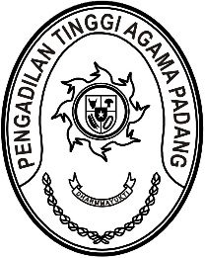
PENGADILAN TINGGI AGAMA PADANG PADANG
PADANG 25171
Jl. By Pass Km 24 Anak Air, Batipuh Panjang, Koto Tangah
Telp. (0751) 7054806, Fax. (0751) 40537
Website: www.pta-padang.go.id E-mail: admin@pta-padang.go.id

Nomor : W3-A//HK.05/4/2023 Padang, 27 April 2023
Lamp : -
Hal : Penerimaan dan Registrasi Perkara
Banding Nomor 23/Pdt.G/2023/PTA.Pdg

Kepada
Yth. Ketua Pengadilan Agama Padang Panjang

Assalamu’alaikum Wr.Wb.
Dengan ini kami beritahukan kepada Saudara bahwa berkas yang dimohonkan banding oleh Saudara:

Syafrizal bin Idris sebagai Pembanding

L a w a n

Yurnatis binti Anwar sebagai Terbanding

Terhadap Putusan Pengadilan Agama Padang Panjang Nomor 44/Pdt.G/2023/PA.PP tanggal 21 Maret 2023 yang Saudara kirimkan dengan surat pengantar Nomor W3-A8/830/HK.05/4/2023 tanggal 18 April 2023 telah kami terima dan telah didaftarkan dalam Buku Register Banding Pengadilan Tinggi Agama Padang, Nomor 23/Pdt.G/2023/PTA.Pdg tanggal 27 April 2023.
Demikian disampaikan untuk dimaklumi sebagaimana mestinya.

Wassalam
Plh. Panitera,

H. Masdi, S.H.

Tembusan:
- Sdr. Syafrizal bin Idris sebagai Pembanding;
- Sdr. Yurnatis binti Anwar sebagai Terbanding;
c.q. Pengadilan Agama Padang Panjang.

